Instituto de Educação Infantil e Juvenil

Inverno, 2020. Londrina, 02 de Julho.

Nome: ____________________________________ Turma: ____________

Área do conhecimento: Educação Física | Professor: Leandro

EDUCAÇÃO FÍSICA – PÉS

- HOJE VAMOS NOS ATENTAR AOS NOSSOS PÉS!

OS PÉS SÃO OS APOIOS QUE TEMOS QUANDO ESTAMOS NA POSIÇÃO VERTICAL E SÃO ELES QUE SUPORTAM O PESO DO NOSSO CORPO. CONSEQUENTEMENTE, UMA BOA POSTURA É OBTIDA A PARTIR DELES, QUANDO ALINHAMOS AS PERNAS, A BACIA, O TRONCO E A CABEÇA.

-SENSIBILIZAÇÃO E PREPARAÇÃO

QUAL É A IMPORTÂNCIA DOS PÉS?
PARA QUE SERVEM OS PÉS?
ELES SÃO UMA PARTE DO CORPO DE QUE VOCÊ GOSTA?
VOCÊ SABIA QUE SE PODE FORTALECER OS PÉS BRINCANDO DESCALÇOS?
OBSERVE O TAMANHO, LARGURA, COR, TEMPERATURA, SENSAÇÕES DOS SEUS PÉS.

- CIRCUITO PARA OS PÉS.
AGORA EU PEÇO PARA QUE VOCÊ PEGUE OBJETOS QUE VOCÊ POSSA PISAR EM CIMA SEM SE MACHUCAR, COMO CABOS DE VASSOURA, BOLINHAS, PANOS, TAPETES, CAIXAS DE PAPELÃO, ESCADINHA, TÁBUA, LATAS (TAMANHO LEITE EM PÓ), PEDRINHAS, ETC.

- PREPARE UM CIRCUITO DESAFIADOR PARA SEUS PÉS

E AGORA VAMOS PASSAR 4 VEZES PELO CIRCUITO. VOCÊ IRÁ ATRAVESSAR DE
- CALCANHAR
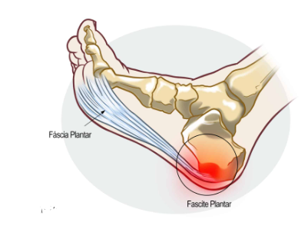
- PONTA DOS PÉS
- BORDA EXTERNA
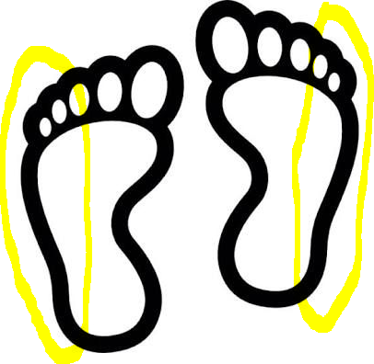
- BORDA INTERNA
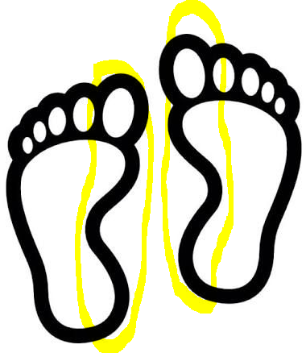

RELAXAMENTO FINAL
PEGUE NOS SEUS PÉS E OBSERVE SE ESTÁ DIFERENTE DO COMEÇO DA AULA, OLHE PARA A COR TEMPERATURA E SENSAÇÕES QUE VOCÊ POSSA ESTAR SENTINDO.
PARA TERMINAR RESPIRE BEM FUNDO 3 VEZES E FIQUE GRATO(A) PELOS SEUS PÉS QUE TE AGUENTAM O DIA INTEIRO.
RELATE PARA SUA PROFESSORA SOBRE ESSA AULA.

E SE VOCÊ SE INTERESSOU, CHAME ALGUÉM DE CASA PARA ASSISTIREM JUNTOS A UMA REPORTAGFEM SOBRE OS PÉS.

https://globoplay.globo.com/v/7015489/
